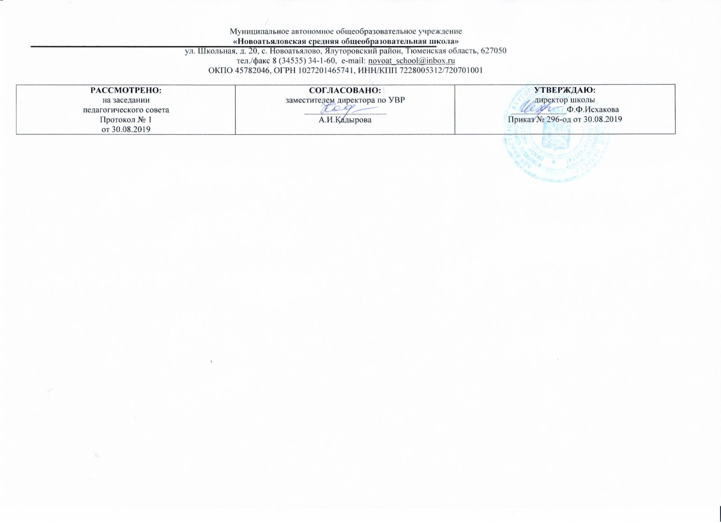

**Рабочая программа**

по учебному предмету «Физика»

для учащихся

**11 класса**

(среднее (полное) общее образование)

Составитель РП: Шарафутдинова Роза Зиннатовна,

учитель физики и астрономии первой квалификационной категории

2019

**Требования к уровню подготовки выпускников**

В результате изучения физики на базовом уровне ученик должен

**знать/понимать**

**смысл понятий**:

физическое явление, гипоте­за, закон, теория, вещество, взаимодействие, элект­ромагнитное поле, волна, фотон, атом, атомное ядро, ионизирующие излучения, планета, звезда, галакти­ка, Вселенная;

**смысл физических величин**

: скорость, уско­рение, масса, сила, импульс, работа, механическая энергия, внутренняя энергия, абсолютная темпера­тура, средняя кинетическая энергия частиц вещест­ва, количество теплоты, элементарный электричес­кий заряд;

**смысл физических** **законов**

классической ме­ханики, всемирного тяготения, сохранения энергии, импульса и электрического заряда, термодинамики, электромагнитной индукции, фотоэффекта;

**вклад российских и зарубежных ученых**,

оказавших наибольшее влияние на развитие физики;

**уметь**

***описывать и объяснять физические явле­ния и свойства тел:*** движение небесных тел и ис­кусственных спутников Земли; свойства газов, жид­костей и твердых тел; электромагнитную индукцию, распространение электромагнитных волн; волновые свойства света; излучение и поглощение света ато­мом; фотоэффект;

***отличать*** гипотезы от научных теорий; ***де­лать выводы*** на основе экспериментальных дан­ных; ***приводить примеры***, показывающие, что: наблюдения и эксперимент являются основой для вы­движения гипотез и теорий, позволяют проверить ис­тинность теоретических выводов; физическая теория дает возможность объяснять известные явления при­роды и научные факты, предсказывать еще неизвест­ные явления;

***приводить примеры практического ис­пользования физических знаний***: законов меха­ники, термодинамики и электродинамики в энергети­ке; различных видов электромагнитных излучений для развития радио- и телекоммуникаций; квантовой физики в создании ядерной энергетики, лазеров;

***воспринимать и на основе полученных знаний самостоятельно оценивать*** информа­цию, содержащуюся в сообщениях СМИ, Интернете, научно-популярных статьях;

***использовать приобретенные знания и уме­ния в практической деятельности и повседнев­ной жизни для*** обеспечения безопасности жизнеде­ятельности в процессе использования транспортных средств, бытовых электроприборов, средств радио- и телекоммуникационной связи; оценки влияния на ор­ганизм человека и другие организмы загрязнения ок­ружающей среды; рационального природопользования и защиты окружающей среды.

**Содержание учебного предмета.**

**Основы электродинамики (продолжение – 9 часов).**

**Магнитное поле (5 часов).**

*Взаимодействие токов*. Магнитное поле тока. *Магнитная индукция. Сила Ампера. Сила Лоренца.*

Д**емонстрации**:

1. Взаимодействие параллельных токов.
2. Действие магнитного поля на ток.
3. Устройство и действие амперметра и вольтметра.
4. Устройство и действие громкоговорителя.
5. Отклонение электронного лучка магнитным полем.

*Знать*: понятия: магнитное поле тока, индукция магнитного поля.

Практическое применение: электроизмерительные приборы магнитоэлектрической системы.

*Уметь*: решать задачи на расчет характеристик движущегося заряда или проводника с током в магнитном поле, определять направление и величину сил Лоренца и Ампера,

**Электромагнитная индукция (4 часов)**

Явление электромагнитной индукции. *Магнитный поток. Закон электромагнитной индукции. Правило Ленца. Самоиндукция. Индуктивность.* Взаимосвязь электрического и магнитного полей. Электромагнитное поле.

***Лабораторная работа №1***: Изучение электромагнитной индукции.

**Демонстрации**:

1. Электромагнитная индукция.
2. Правило Ленца.
3. Зависимость ЭДС индукции от скорости изменения магнитного потока.
4. Самоиндукция.
5. Зависимость ЭДС самоиндукции от скорости изменения силы цели и от индуктивности проводника.

*Знать*: понятия: электромагнитная индукция; закон электромагнитной индукции; правило Ленца, самоиндукция; индуктивность, электромагнитное поле.

*Уметь*: объяснять явление электромагнитной индукции и самоиндукции, решать задачи на применение закона электромагнитной индукции, самоиндукции.

**Электромагнитные колебания и волны (10 часов)**

*Свободные колебания в колебательном контуре. Период свободных электрических колебаний. Переменный электрический ток. Генерирование электрической энергии*. *Трансформатор. Передача электрической энергии*. Электромагнитные волны. *Свойства электромагнитных волн*. *Принципы радиосвязи. Телевидение*.

**Демонстрации**:

1. Свободные электромагнитные колебания низкой частоты в колебательном контуре.
2. Зависимость частоты свободных электромагнитных колебаний от электроемкости и индуктивности контура.
3. Незатухающие электромагнитные колебания в генераторе на транзисторе.
4. Получение переменного тока при вращении витка в магнитном поле.
5. Устройство и принцип действия генератора переменного тока (на модели).
6. Осциллограммы переменною тока
7. Устройство и принцип действия трансформатора
8. Передача электрической энергии на расстояние с мощью понижающего и повышающего трансформатора.
9. Электрический резонанс.
10. Излучение и прием электромагнитных волн.
11. Отражение электромагнитных волн.
12. Преломление электромагнитных волн.
13. Интерференция и дифракция электромагнитных волн.
14. Поляризация электромагнитных волн.
15. Модуляция и детектирование высокочастотных электромагнитных колебаний.

*Знать*: понятия: свободные и вынужденные колебания; колебательный контур; переменный ток; резонанс, электромагнитная волна, свойства электромагнитных волн.

Практическое применение: генератор переменного тока, схема радиотелефонной связи, телевидение.

*Уметь*: Измерять силу тока и напряжение в цепях переменного тока. Использовать трансформатор для преобразования токов и напряжений. Определять неизвестный параметр колебательного контура, если известны значение другого его параметра и частота свободных колебаний; рассчитывать частоту свободных колебаний в колебательном контуре с известными параметрами. Решать задачи на применение формул: , , , ,

, , . Объяснять распространение электромагнитных волн.

**Оптика (13 часов)**

**Световые волны. (8 часов)**

*Скорость света и методы ее измерения. Законы отражения и преломления света.* Волновые свойства света: *дисперсия, интерференция света, дифракция света. Когерентность. Поперечность световых волн. Поляризация света.*

***Лабораторная работа №2***: Измерение показателя преломления стекла.

***Лабораторная работа №3***: Измерение длины световой волны.

**Демонстрации**:

1. Законы преломления снега.
2. Полное отражение.
3. Световод.
4. Получение интерференционных полос.
5. Дифракция света на тонкой нити.
6. Дифракция света на узкой щели.
7. Разложение света в спектр с помощью дифракционной решетки.
8. Поляризация света поляроидами.
9. Применение поляроидов для изучения механических напряжений в деталях конструкций.  
   *Знать*: понятия: интерференция, дифракция и дисперсия света.

Законы отражения и преломления света,

Практическое применение: полного отражения, интерференции, дифракции и поляризации света.

*Уметь*: измерять длину световой волны, решать задачи на применение формул, связывающих длину волны с частотой и скоростью, период колебаний с циклической частотой; на применение закона преломления света.

**Элементы теории относительности. (3 часа)**

Постулаты теории относительности. Принцип относительности Эйнштейна. Постоянство скорости света. Пространство и время в специальной теории относительности. Релятивистская динамика. Связь массы с энергией.

*Знать*: понятия: принцип постоянства скорости света в вакууме, связь массы и энергии.

*Уметь*: определять границы применения законов классической и релятивистской механики.

**Излучения и спектры. (2 часа)**

Различные виды электромагнитных излучений и их практическое применение: с*войства и применение инфракрасных, ультрафиолетовых и рентгеновских излучений*. *Шкала электромагнитных излучений.*

**Демонстрации**:

1. Невидимые излучения в спектре нагретого тела.
2. Свойства инфракрасного излучения.
3. Свойства ультрафиолетового излучения.
4. Шкала электромагнитных излучений (таблица).
5. Зависимость плотности потока излучения от расстояния до точечного источника.

*Знать*: практическое применение: примеры практического применения электромагнитных волн инфракрасного, видимого, ультрафиолетового и рентгеновского диапазонов частот.

*Уметь*: объяснять свойства различных видов электромагнитного излучения в зависимости от его длины волны и частоты.

**Квантовая физика и астрофизика – 25 часов**

**Квантовая физика (14 часов)**

[Гипотеза Планка о квантах.] Фотоэффект. *Уравнение Эйнштейна для фотоэффекта*. Фотоны. [Гипотеза де Бройля о волновых свойствах частиц. Корпускулярно-волновой дуализм. Соотношение неопределенности Гейзенберга.]

*Строение атома. Опыты Резерфорда*. Квантовые постулаты Бора. *Испускание и поглощение света атомом*. Лазеры.

[Модели строения атомного ядра: *протонно-нейтронная модель строения атомного ядра*.] Ядерные силы. Дефект массы и энергия связи нуклонов в ядре. Ядерная энергетика. Влияние ионизирующей радиации на живые организмы. [Доза излучения, закон радиоактивного распада и его статистический характер. Элементарные частицы: *частицы и античастицы*. Фундаментальные взаимодействия]

*Значение физики для объяснения мира и развития производительных сил общества.**Единая физическая картина мира.*

***Лабораторная работа №4***: «Изучение треков заряженных частиц».

**Демонстрации**:

1. Фотоэлектрический эффект на установке с цинковой платиной.
2. Законы внешнего фотоэффекта.
3. Устройство и действие полупроводникового и вакуумного фотоэлементов.
4. Устройство и действие фотореле на фотоэлементе.
5. Модель опыта Резерфорда.
6. Наблюдение треков в камере Вильсона.
7. Устройство и действие счетчика ионизирующих частиц.

*Знать*: Понятия: фотон; фотоэффект; корпускулярно-волновой дуализм; ядерная модель атома; ядерные реакции, энергия связи; радиоактивный распад; цепная реакция деления; термоядерная реакция; элементарная частица, атомное ядро.

Законы фотоэффекта: постулаты Борщ закон радиоактивного распада.

Практическое применение: устройство и принцип действия фотоэлемента; примеры технического - использования фотоэлементов; принцип спектрального анализа; примеры практических применений спектрального анализа; устройство и принцип действия ядерного реактора.

*Уметь*: Решать задачи на применение формул, связывающих энергию и импульс фотона с частотой соответствующей световой волны. Вычислять красную границу фотоэффекта и энергию фотозлектронов на основе уравнения Эйнштейна. Определять продукты ядерных реакций на основе законов сохранения электрического заряда и массового числа.   
Рассчитывать энергетический выход ядерной реакции. Определять знак заряда или направление движения элементарных частиц по их трекам на фотографиях.

**Строение Вселенной (7 часов)**

*Строение солнечной системы. Система «Земля – Луна». Общие сведения о Солнце (вид в телескоп, вращение, размеры, масса, светимость, температура солнца и состояние вещества в нем, химический состав). Источники энергии и внутреннее строение Солнца. Физическая природа звезд. Наша Галактика (состав, строение, движение звезд в Галактике и ее вращение). Происхождение и эволюция галактик и звезд.*

**Демонстрации**:

1. Модель солнечной системы.
2. Теллурий.
3. Подвижная карта звездного неба.

*Знать*: понятия: планета, звезда, Солнечная система, галактика, Вселенная.

Практическое применение законов физики для определения характеристик планет и звезд.

*Уметь*: объяснять строение солнечной системы, галактик, Солнца и звезд. Применять знание законов физики для объяснения процессов происходящих во вселенной. Пользоваться подвижной картой звездного неба.

Повторение. (15 часов)

**11 класс**

|  |  |  |
| --- | --- | --- |
| **№** | **Тема урока** | **Кол-во**  **часов** |
|
| 1 | Взаимодействие токов. Магнитное поле | 1 |
| 2 | Вектор магнитной индукции. Линии магнитного поля | 1 |
| 3 | Модуль вектора магнитной индукции. Сила Ампера | 1 |
| 4 | Лабораторная работа № 1 «Измерение магнитной индукции» | 1 |
| 5 | **Самостоятельная работа №1** по теме «Магнитное поле» (20 минут) | 1 |
| 6 | Явление электромагнитной индукции. Магнитный поток. Закон электромагнитной индукции | 1 |
| 7 | **Лабораторная работа №2** «Изучение явления электромагнитной индукции» | 1 |
| 8 | Самоиндукция. Индуктивность | 1 |
| 9 | Энергия магнитного поля тока. Электромагнитное поле | 1 |
| 10 | Свободные и вынужденные электромагнитные колебания | 1 |
| 11 | Колебательный контур. Превращение энергии при электромагнитных колебаниях | 1 |
| 12 | Переменный электрический ток | 1 |
| 13 | Генерирование электрической энергии. Трансформаторы | 1 |
| 14 | Производство, передача и использование электрической энергии | 1 |
| 15 | Электромагнитные колебания. Основы электродинамики | 1 |
| 16 | **Контрольная работа №1** по теме «Электромагнитные колебания. Основы электродинамики» | 1 |
| 17 | **2 четверть** Электромагнитная волна. Свойства электромагнитных волн | 1 |
| 18 | Изобретение радио А.С.Поповым. Принципы радиосвязи. Амплитудная модуляция | 1 |
| 19 | Распространение радиоволн. Радиолокация. Понятие о телевидении. Развитие средств связи | 1 |
| 20 | Развитие взглядов на природу света. Скорость света | 1 |
| 21 | Закон отражения света | 1 |
| 22 | Закон преломления света | 1 |
| 23 | **Лабораторная работа №3** «Измерение показателя преломления стекла» | 1 |
| 24 | Дисперсия света | 1 |
| 25 | Интерференция света. Поляризация света. Дифракция световых волн. Дифракционная решётка | 1 |
| 26 | Глаз как оптическая система. **Лабораторная работа № 4** Определение спектральных границ чувствительности человеческого глаза | 1 |
| 27 | Виды излучений. Источники света. Шкала электромагнитных волн | 1 |
| 28 | Инфракрасное и ультрафиолетовое излучение. Рентгеновские лучи | 1 |
| 29 | **Контрольная работа №2** «Световые волны. Излучение и спектры» | 1 |
| 30 | Законы электродинамики и принцип относительности. Постулаты теории относительности | 1 |
| 31 | Зависимость массы от скорости. Релятивистская динамика | 1 |
| 32 | Связь между массой и энергией | 1 |
| 33 | Фотоэффект. Теория фотоэффекта | 1 |
| 34 | Фотоны. Фотоэффект. Применение фотоэффекта | 1 |
| 35 | Строение атома. Опыты Резерфорда | 1 |
| 36 | Квантовые постулаты Бора. Лазеры | 1 |
| 37 | Лабораторная работа №5 «Наблюдение линейчатых спектров» | 1 |
| 38 | Контрольная работа №3 по теме «Световые кванты. Строение атома» | 1 |
| 39 | Открытие радиоактивности. Альфа-, бета-, гамма-излучение | 1 |
| 40 | Строение атомного ядра. Ядерные силы | 1 |
| 41 | Энергия связи атомных ядер. Ядерные реакции | 1 |
| 42 | Деление ядра урана. Цепные ядерные реакции | 1 |
| 43 | Применение ядерной энергии. Биологическое действие радиоактивных излучений | 1 |
| 44 | Контрольная работа №4 по теме «Физика атома и атомного ядра» | 1 |
| 45 | Значение физики для объяснения мира и развития производительных сил общества. Единая физическая картина мира | 1 |
| 46 | Строение Солнечной системы | 1 |
| 47 | Система Земля-Луна | 1 |
| 48 | Общие сведения о Солнце | 1 |
| 49 | Источники энергии и внутреннее строение Солнца | 1 |
| 50 | Физическая природа звёзд | 1 |
| 51 | Наша Галактика | 1 |
| 52 | Пространственные масштабы наблюдаемой Вселенной | 1 |
| 53 | Равномерное и неравномерное прямолинейное движение | 1 |
| 54 | Законы Ньютона | 1 |
| 55 | Силы в природе | 1 |
| 56 | Законы сохранения в механике | 1 |
| 57 | Основы МКТ. Газовые законы | 1 |
| 58 | Взаимное превращение жидкостей, газов | 1 |
| 59 | Свойства твёрдых тел, жидкостей и газов | 1 |
| 60 | Тепловые явления | 1 |
| 61 | Электростатика | 1 |
| 62 | Законы постоянного тока | 1 |
| 63 | Законы постоянного тока | 1 |
| 64 | Электромагнитные явления | 1 |
| 65 | Электромагнитные явления | 1 |
| 66 | Повторение | 1 |
| 67 | Повторение | 1 |
| 68 | Повторение | 1 |